实验1 git基本操作

1. 实验背景

Git是一个开源的分布式版本控制系统，可以有效、高速的处理从很小到非常大的项目版本管理。

GitHub 是一个面向开源及私有软件项目的托管平台，因为只支持 Git 作为唯一的版本库格式进行托管，故名 GitHub。

GitHub 于 2008 年 4 月 10 日正式上线，除了 Git 代码仓库托管及基本的 Web 管理界面以外，还提供了订阅、讨论组、文本渲染、在线文件编辑器、协作图谱（报表）、代码片段分享（Gist）等功能。目前，其注册用户已经超过350万，托管版本数量也是非常之多，其中不乏知名开源项目 Ruby on Rails、jQuery 等。

1. 实验目的

* 掌握git的基本操作：git基础配置、创建git版本库、添加文件、修改文件、删除文件。
* 理解工作区与暂存区的区别于联系。
* 理解git工作原理。

1. 实验步骤
2. git基础配置
   1. 设置用户名和邮箱。由于Git是分布式版本控制系统，所以必须设置用户名和邮箱，以确定用户身份。设置用户名和邮箱的命令如下：

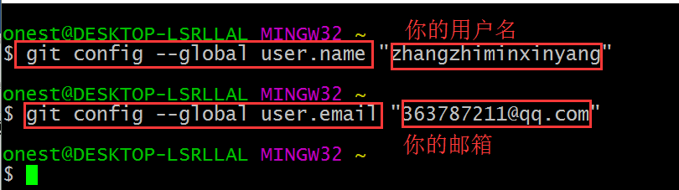

提示：用户名和邮箱哪里来？此用户名和邮箱为在github上注册的账号的用户名和邮箱。github地址：<https://github.com/>，关于github的详细说明及使用方法见实验2。

* 1. 查看配置信息。

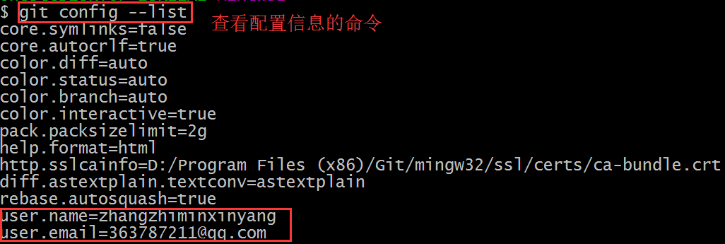

1. 创建版本库
2. 创建放置版本库的目录。如：若将版本库放在E:/cms/lab1目录中，命令如下：

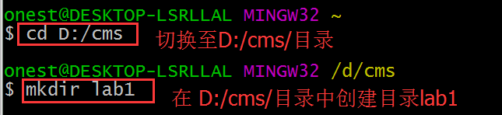

1. 初始化cms目录为git仓库。

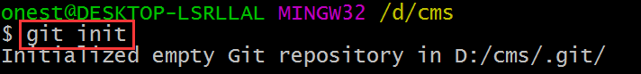

初始化后，lab1目录中多了一个.git目录，此目录就是git用来跟踪管理版本库的。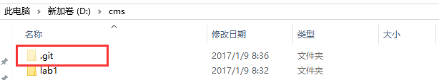

1. 添加文件到版本库
2. 在D:/cms/lab1中创建待添加文件readme.txt。

提示：

1. 文件必须添加在你刚刚创建的版本库所在的目录（D：/cms）中，否则Git将不能跟踪文件的变化。
2. 不建议直接使用记事本程序添加文件（记事本文件默认编码非UTF-8），建议创建UTF-8编码的文件。
3. 所有的版本控制系统，其实只能跟踪⽂本⽂件的改动，⽐如TXT⽂件，网页，程序代码文件等等，Git也不例外。版本控制系统可以告诉你每次的改动，⽐如在第5⾏加了⼀个单词“Linux”，在第8⾏删了⼀个单词“Windows”。⽽word文件、图⽚、视频这些⼆进制⽂件，虽然也能由版本控制系统管理，但没法跟踪⽂件的变化，只能把⼆进制⽂件每次改动串起来，也就是只知道图⽚从100KB改成了120KB，但到底改了啥，版本控制系统不知道，目前也没法知道。
4. 将文件添加到仓库。

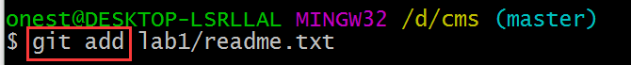

添加文件后，D:/cms目录变成如下所示：

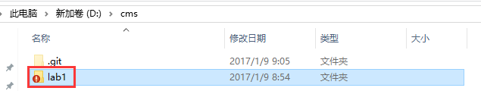

其中，红色叹号表示，lab1目录中有变化的文件，即需要提交的文件。

1. 将文件提交到仓库。其中，git commit表示提交git跟踪到的变化文件到仓库。-m是本次提交的说明，以方便后期查看改动原因。

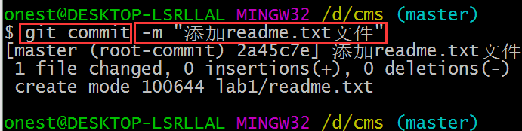

所做修改提交后，D:/cms目录变成如下所示：

D:/cms目录变成如下所示：

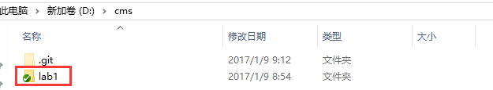

1. 将文件同步到仓库，git pull。
2. 修改文件
3. 添加D:/cms/lab1/readme.txt的内容如下所示：

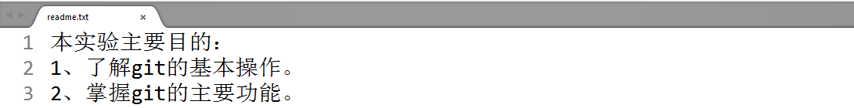

1. 使用命令git status查看修改。

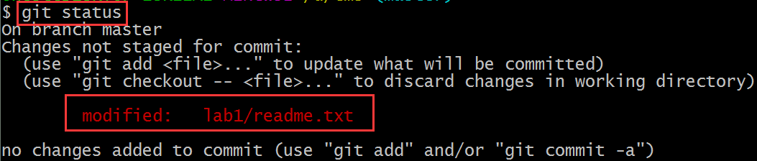

git status命令可以让我们时刻掌握仓库当前的状态，上⾯的命令告诉我们，readme.txt被修改过了，但还没有提交。

1. 使用git diff命令，查看修改内容。

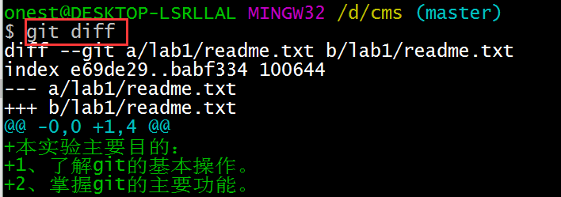

1. 再次使用git add添加文件到库，使用git commit命令提交修改信息到库。

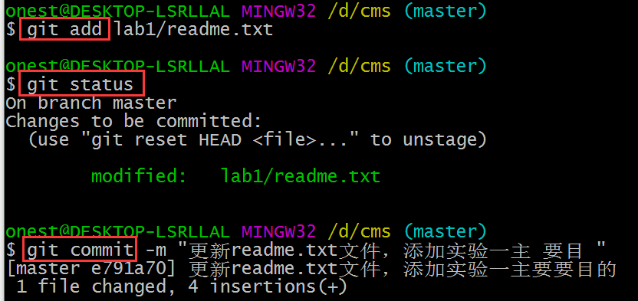

1. 再次修改readme.txt的内容如下所示：

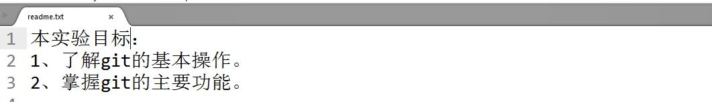

1. 使用 git diff命令查看变化：

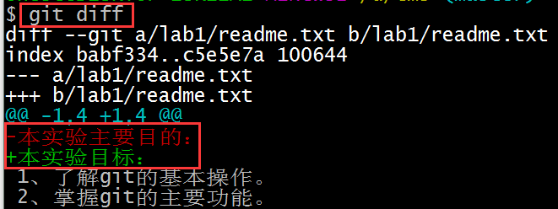

1. 再次使用git add添加文件到库，使用git commit命令提交修改信息到库。

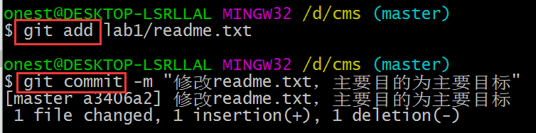

从以上的操作命令可以看出，不管是添加文件还是修改文件，都是使用git add添加文件到暂存区，使用git commit命令提交文件到库。

1. 查看提交记录
2. 使用 git log命令，可以查看提交的历史记录。

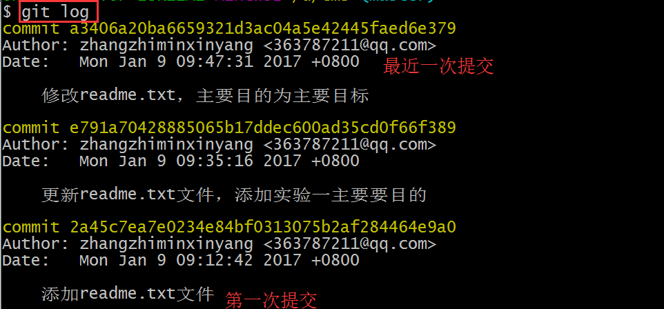

1. 删除文件
   1. 从工作区删除文件 readme.txt。



删除文件后，工作区中即找不到readme.txt文件了。此时版本库中还有readme.txt文件，此时我们有两种选择：第一，从版本库中也删除此文件；第二，让readme.txt文件，再次回到工作区中。

1. 先处理删错情况。此时，版本库中有readme.txt文件，而工作区中没有此文件，可通过git checkout命令恢复删除的文件。

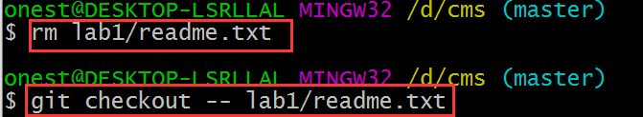

1. 从版本库中也删除readme.txt文件。

